机密★启用前
试卷类型：A
2025年陕西省初中学业水平考试
历史试卷
注意事项：
1．本试卷分为第一部分（选择题）和第二部分（非选择题）。全卷共6页，总分60分。考试时间60分钟。
2．领到试卷和答题卡后，请用0.5毫米黑色墨水签字笔，分别在试卷和答题卡上填写姓名和准考证号，同时用2B铅笔在答题卡上填涂对应的试卷类型信息点（A或B）。
3．请在答题卡上各题的指定区域内作答，否则作答无效。
4．考试结束，本试卷和答题卡一并交回。
第一部分（选择题共24分）
一、选择题（本部分共12道试题，每题2分，计24分。每道题只有一个选项符合题意）
1. 它是中国历史上第一个统一的多民族的封建国家，实现了“海内为郡县，法令由一统”。这里的“它”指的是（ ）
A. 夏朝 B. 秦朝 C. 隋朝 D. 元朝
瓷器是中国古代劳动人民的智慧结晶。请完成下面小题。
2. 唐朝陆龟蒙在《秘色越器》一诗中赞美秘色瓷“九秋风俗越窑开，夺得千峰翠色来”。1987年，陕西抉风县法门寺地宫出土十多件精美秘色瓷，揭开了它神秘的面纱。由此可见（ ）
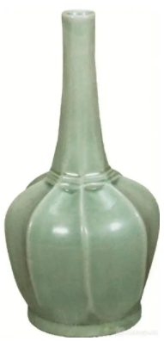
陕西扶风县法门寺地宫出土的秘色瓷
A 《秘色越器》属于口述史料 B. 文献史料能够取代实物史料
C 法门寺秘色瓷属于图像史料 D. 不同类型史料可以相互印证
3. 根据现代科学研究，法门寺出土的秘色瓷，是工匠严格控制反应条件，将氧化铁转化为氧化亚铁的比例从4.5%提高到54%左右的结果。据此可知唐朝（ ）
A. 制瓷技术高超 B. 商业贸易繁荣
C. 瓷器种类丰富 D. 文学艺术昌盛
4. 刘古愚是近代陕西维新变法运动的代表人物之一。他办学校、出书报，认为只有行君主立宪之法，中国才能走上强国之路。这说明以刘古思为代表的维新人士主张（ ）
A. 自强求富 B. 实业救国 C. 变法图强 D. 民主共和
5. 为了找到适合中国国情的革命道路，中国共产党人进行了艰辛探索。以下图片可以反映出（ ）
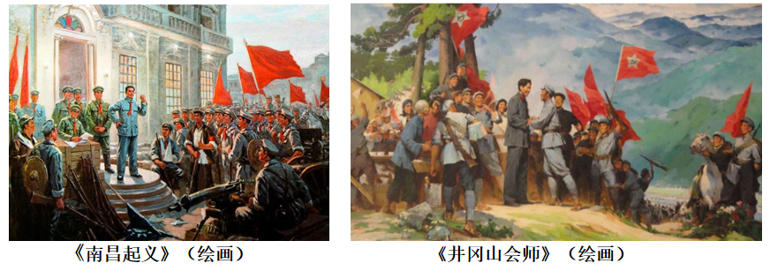
A. 工人运动的开展 B. 领导阶级的变化
C. 北伐战争的进军 D. 革命重心的转移
6. 秦汉同学在绘制思维导图过程中遇到了困难，请你帮他填写下图①②处内容（ ）
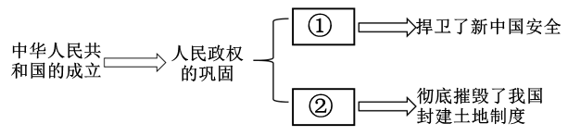
A 开国大典 土地改革 B. 抗美援朝 土地改革
C. “一五”计划 三大改造 D. 中共八大 三大改造
7. 历史解释是指以史料为依据，客观地认识和评判历史的态度和方法。下列属于历史解释的是（ ）
A. 2012年，中国航空母舰“辽宁舰”交接入列
B. 2015年，中国第二炮兵部队更名为火箭军
C. 2016年，中国人民解放军成立五大战区，调整组建五大军种
D. 1949年以来，中国国防和军队建设发展迅速，取得了巨大成就
8. 服饰承载时代记忆。下列服饰变化反映了（ ）
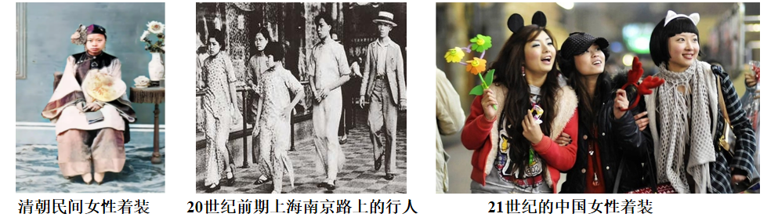
A. 审美观念的趋同 B. 休闲方式的多元
C. 社会生活的变迁 D. 设计风格的单一
9. 世界古代文明多姿多彩。下表所示成就产生于（ ）
领域 | 文学 | 法学 | 历法 | 建筑
成就 | 《荷马史诗》 | 《十二铜表法》 | 儒略历 | 帕特农神庙

A. 古代印度 B. 拜占庭帝国
C. 古代希腊罗马 D. 阿拉伯帝国
10. 下图是英国工业革命发生的历史条件示意图，与①处有关的内容是（ ）
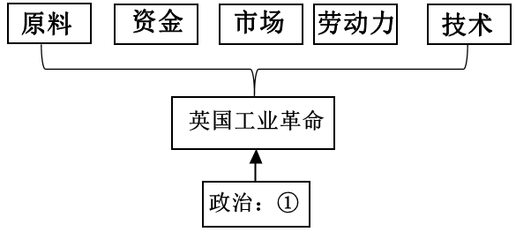
A. 《权利法案》 B. 《独立宣言》 C. 《人权宣言》 D. 《拿破仑法典》
11. 下面为秦汉同学整理的历史知识小卡片。他整理的主题可能是（ ）
主题：_____________________
关键词：亚历山大二世、废除农奴制；
林肯、《解放黑人奴隶宣言》；
明治维新、“殖产兴业”

A. 资本主义制度的初步确立 B. 资本主义制度的扩展
C. 经济大危机和第二次世界大战 D. 二战后的世界变化
12. 观察下图，可以得出的结论是（ ）
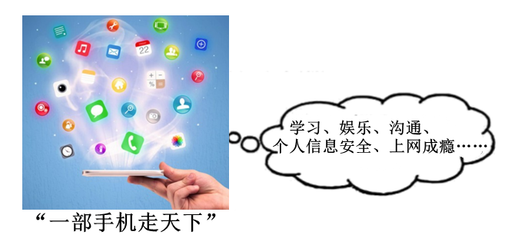
A. 文化多样化互鉴与冲突 B. 世界多极化的发展与曲折
C. 社会信息化的便利与弊端 D. 经济全球化的加速与波折
第二部分（非选择题共36分）
二、非选择题（共3道试题，计36分）
13. 阅读材料，回答问题。
材料一
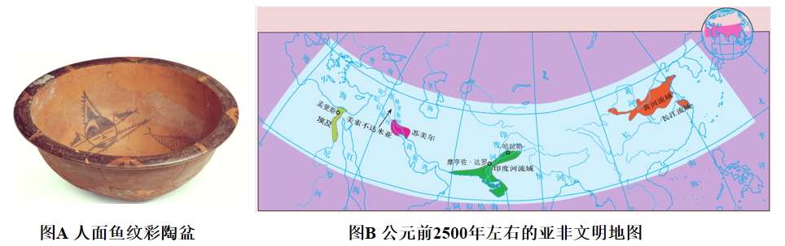
（1）图A所示文物出土于陕西西安的_______________遗址，反映了远古时期人与自然的和谐共生；图B所示人类最早的文明是在适合农业耕作的大河流域产生的，其中古埃及的_______________流域是人类文明的重要发祥地之一。
材料二
中华文明和平性的内涵 | 慎战不战 | 消除战争，安定百姓
中华文明和平性的内涵 | 相互协调 | 天人合一，身心和谐  彼此尊重，社会和谐
中华文明和平性的内涵 | 共生并进 | 和而不同，和谐共生
中华文明和平性的内涵 | 交通成和 | 民族和睦，多元包容  对外交流，互学互鉴
图C据玉杰《深刻理解中华文明突出的和平性》整理
中华文明是以农耕为主的文明形态……农业经济形态塑造了中华文明安土重迁的和平性……科举制对于维系社会结构的整体稳定，起到了制度性的保障作用……东亚地区独特的地理环境、完备的气候类型影响了中华文明的发展，塑造了中华文明的性格。
——摘编自刘丰《保合太和：中华文明突出的和平性》
图D
（2）依据图C，结合所学知识，从中国古代民族关系和对外交往两个方面分别列举一例史事，说明中华文明的和平性。依据图D，概括和平性的形成基础。
（3）综合上述材料，你认为中华文明的和平性对当今社会发展、个人成长有何借鉴意义？
14. 阅读材料，回答问题。
材料一
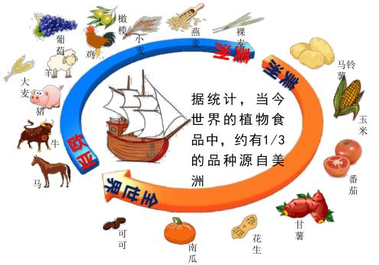
图A
资本主义一经产生，就必定不断扩大市场交换的范围，伸入并占有原来封闭的农本经济的阵地，无止境地向可能达到的各个角落扩展。它突破地理的自然界限和国家疆域，最大限度地为销售其商品而开拓市场。
——摘自吴于廑、齐世荣《世界史·近代史编》（上卷）
图B
（1）图A反映了什么历史现象？依据图B，概括资本主义发展的特点。
材料二
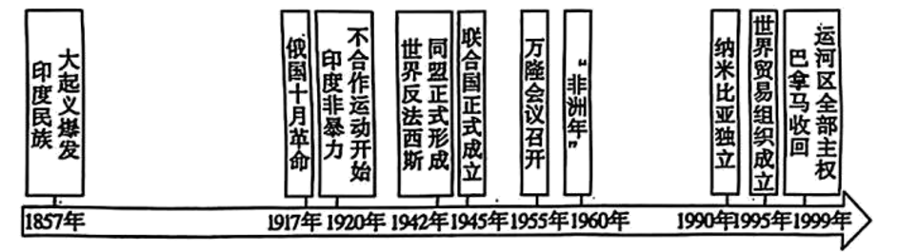
（2）指出材料二时间轴上俄国十月革命的领导人。结合中国近代史所学知识，分析该事件对中国产生的影响。
（3）请从下列两个观点中任选一个（用序号表示），并从材料二时间轴中选择相互关联的史事对所选观点加以阐述或说明。（要求：史论结合，逻辑清晰，表述规范）
观点：①世界和平需要各国人民共同维护
②亚非拉国家的独立与发展增强了世界和平力量
我选择的观点：______________________________________________________________________________
选择史事：____________________________________________________________________________
阐述或说明：_________________________________________________________________________
____________________________________________________________________________________________
____________________________________________________________________________________________
____________________________________________________________________________________________
____________________________________________________________________________________________

15. 求和平、谋发展，凝结着中华民族生生不息、蓬勃发展的智慧。九年级（1）班同学开展了一场相关历史主题探究活动，请你参与。
【民族觉醒】
材料一
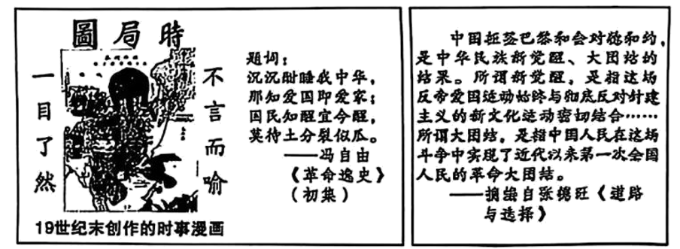
图A 图B
（1）图A漫画创作于哪一战争之后？题词作者发出了怎样的呼吁？依据图B，结合所学知识，概括“这场反帝爱国运动”取得初步胜利的原因。
【团结抗战】
材料二

图C“九·一八”历史博物馆
在艰苦卓绝的抗日战争中，全体中华儿女为国家生存而战、为民族复兴而战、为人类正义而战，社会动员之广泛，民族党醒之深刻，战斗意志之顽强，必胜信念之坚定，都达到了空前的高度。
——摘自《习近平著作选读》（第二卷）
图D
（2）结合所学知识，分析图C所示事件发生的国际背景。从图D“社会动员之广泛”“战斗意志之顽强”中任选一个，列举一例史事对其进行说明，并简述抗日战争胜利的历史意义。
和平发展】
材料三
在社会主义和资本主义两大阵营截然对立的时代，和平共处五项原则主张不同意识形态和社会制度的国家，在相处中实行对等的约束和自我约束。它不仅包含了处理国家间政治关系的原则，同时也包含了处理经济关系的内容……这是国际关系史上的重大创举，为推动建立公正合理的新型国际关系作出了历史性贡献。
——摘编自中共中央党史研究室《中国共产党的九十年》
图E
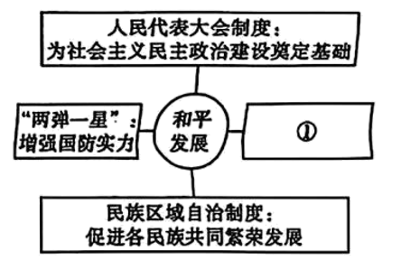
图F
（3）依据图E，概括和平共处五项原则的“重大创举”之处。请选择中国在改革开放和社会主义现代化建设新时期促进本国和平发展的做法，并参照图F示例填写①处内容。
【和合共生】
材料四 人类命运休戚与共，永享和平是各国人民共同的梦想……中国发展不对任何国家构成威胁，也决不会以牺牲别国利益为代价来发展自己，同时，我们决不放弃自己的正当权益……中国人民愿意同世界各国人民和睦相处、和谐发展，不断推动壮大维护世界和平的力量，一道共谋和平、共护和平、共享和平。
——摘编自中共中央宣传部《习近平新时代中国特色社会主义思想学习问答》
（4）依据材料四，结合所学知识，列举两例新时代以来中国维护世界和平的举措。请用一句话为本次探究活动拟定一个主题名称。（要求主题鲜明、逻辑严密、语言凝练）

